Работа с музыкально одаренными детьми.

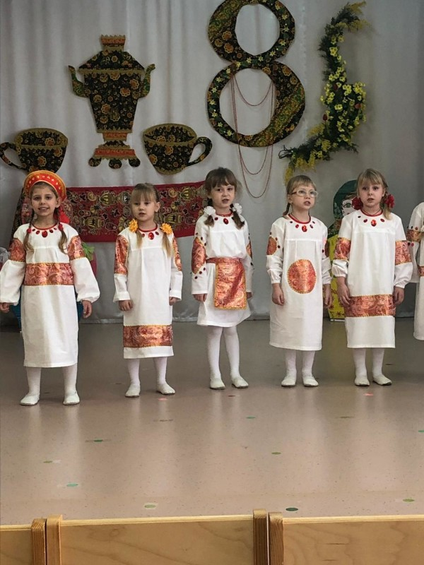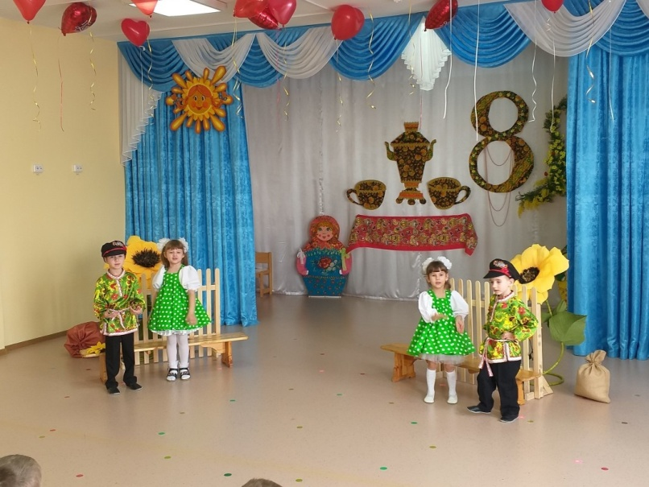
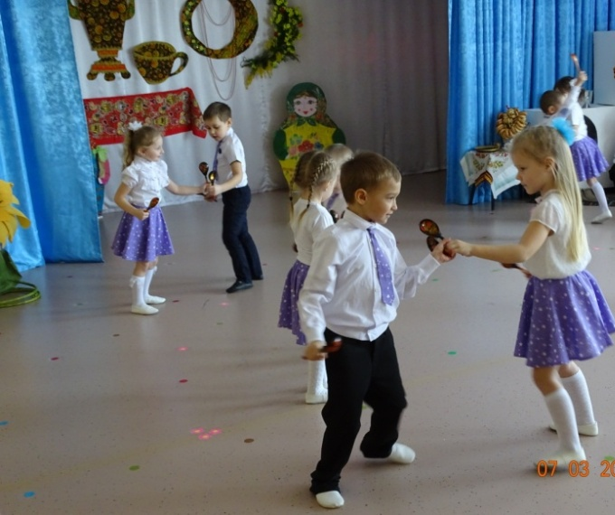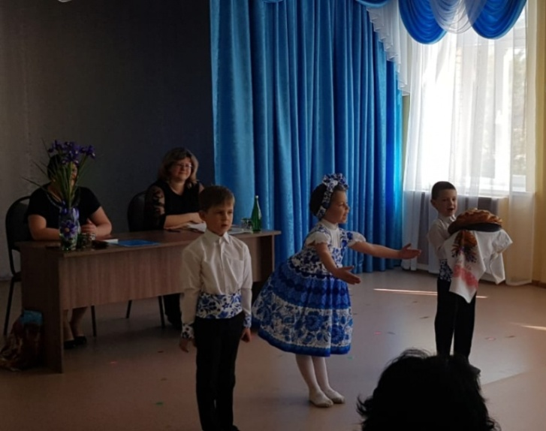
Музыка – есть эмоциональное познание. В музыке мы через эмоции познаем мир. Поэтому основной принцип музыкальности – переживании музыки, при котором постигается её содержание. Так что же такое музыкальность и музыкальные способности? Это единое, неделимое свойство, данное ребенку от природы. Одаренные дети – те, кто наделен способностями от природы, с возможностью развивать эти способности без ограничения. Одаренный ребенок может хорошо себя чувствовать лишь в том случае, если его талант востребован.
Музыкальный руководитель Колыбельникова А.А.

